

Welcome to our presentation

Computer Fundamentals and Office application

Question

**Bengali book list, author list, publisher, demand number.**

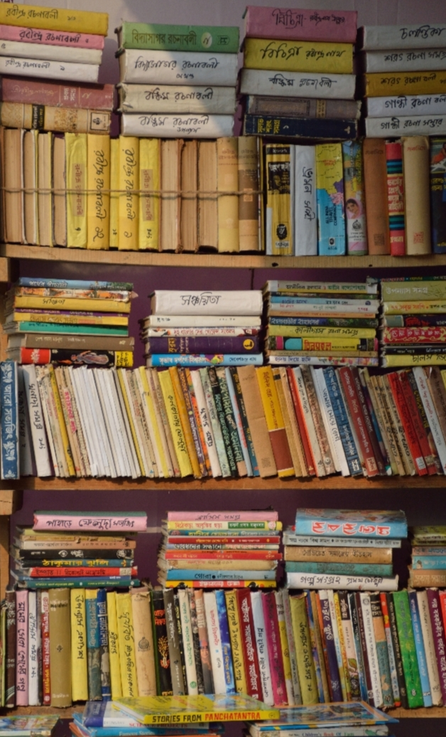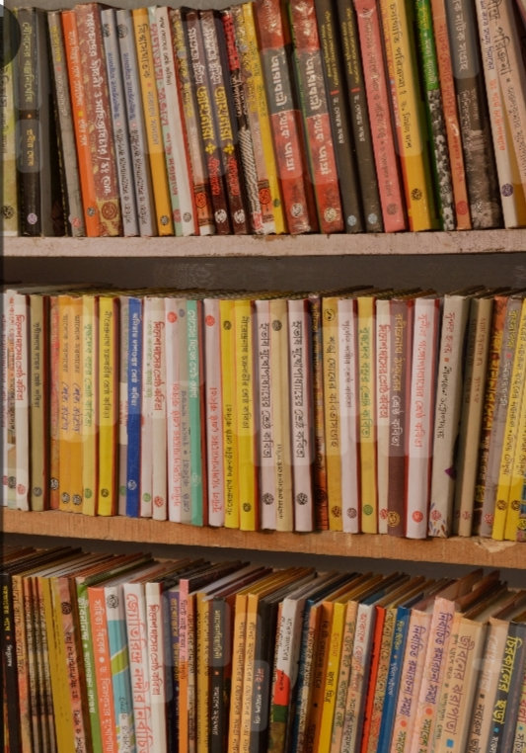

Questions for Analysis

|  |  |  |  |  |
| --- | --- | --- | --- | --- |
| 1 | **What is the total demand for books by each author?** | |  |  |
| 2 | **How many books are published by each publisher, and what is their total demand?** | | | |
| 3 | **How are books distributed across different shelf numbers?** | |  |  |
| 4 | **What is the average estimated cost or demand for books by publisher or author?** | | | |
| 5 | **How does demand vary by publication year?** |  |  |  |
| 6 | **Find top 5 publishers who have the highest total number of books in demand?** | | | |
| 7 | **Find top 5 authors, who have the highest total number of books in demand?** | | | |

Question 1

**What is the total demand for books by each author?**

|  |  |
| --- | --- |
| **Row Labels** | **Count of চাহিদার সংখ্যা** |
| Daniel Jones | 1 |
| Edited by Ramananda Chatterjee | 1 |
| J.D.O CONNOR | 1 |
| অচিন্ত্য বিশ্বাস সম্পা: | 1 |
| অজয় রায় | 2 |

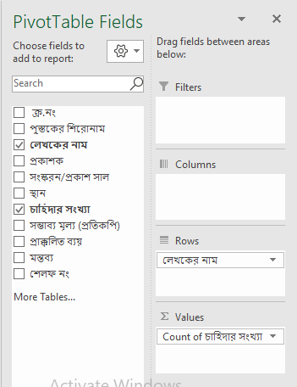

Question 2

|  |  |  |
| --- | --- | --- |
|  | 1 | 1 |
| ১৫ বঙ্কিম চ্যাটার্জ স্ট্রিট | 1 | 1 |
| ৬৪ মহাত্মা গান্ধী রোড কলকাতা-৯ | 1 | 1 |
| KALYANI PUBLISHERS | 1 | 1 |
| Penuin Books | 1 | 1 |
| Rammohun Libray and Free Reading room | 1 | 1 |
| অঞ্জলী পাবলিকেশনস | 1 | 1 |
| অনুস্টুপ | 1 | 1 |
| অন্তরা | 1 | 1 |

**How many books are published by each publisher, and what is their total demand?**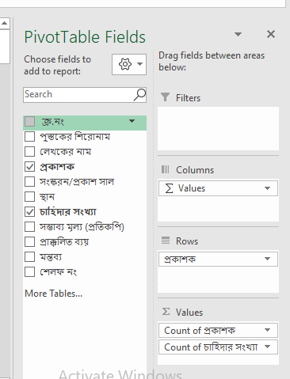

Question 3

|  |  |
| --- | --- |
|  |  |
| **Row Labels** | **Count of শেলফ নং** |
| A Golden Book of Tagore | 1 |
| An Outline of English Phonetics | 1 |
| Phonetics | 1 |
| অতীশ দীপংকর | 1 |
| অদ্বৈত মল্লবর্মণ | 1 |
| অভিধান | 2 |
| অমৃতলাল বসুর স্মৃতি ও আত্মস্মৃতি | 1 |
| অয়দিপাউস ও পুতুল খেলা | 1 |
| অরণ্য সংস্কৃতি | 1 |

**How are books distributed across different shelf numbers?**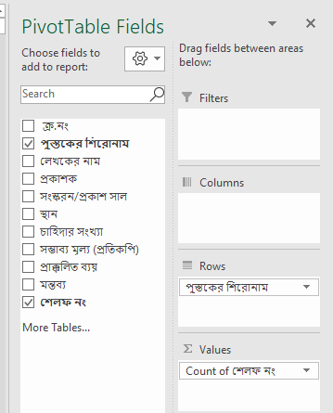

Question 4

**What is the average estimated cost or demand for books by publisher or author?**

|  |  |
| --- | --- |
| **Row Labels** | **Count of চাহিদার সংখ্যা** |
| 1993 | 1 |
| ১৫ বঙ্কিম চ্যাটার্জ স্ট্রিট | 1 |
| ৬৪ মহাত্মা গান্ধী রোড কলকাতা-৯ | 1 |
| KALYANI PUBLISHERS | 1 |
| Penuin Books | 1 |
| Rammohun Libray and Free Reading room | 1 |
| অঞ্জলী পাবলিকেশনস | 1 |
| অনুস্টুপ | 1 |
| অন্তরা | 1 |
| অন্নপূর্ণা প্রা: লি: | 2 |
| অন্য প্রকাশ | 1 |
| অবসর | 2 |

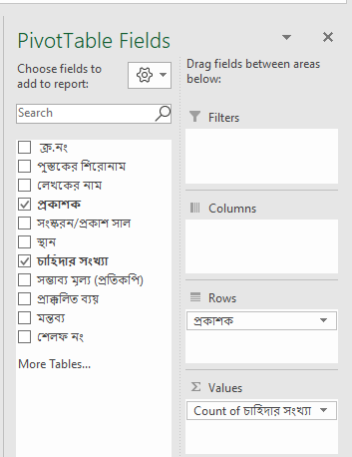

Question 5

**How does demand vary by publication year?**

|  |  |
| --- | --- |
| **Row Labels** | **Count of চাহিদার সংখ্যা** |
| 1267 | 1 |
| 1314 | 1 |
| 1353 | 1 |
| 1355 | 1 |
| 1356 | 1 |
| 1357 | 2 |
| 1366 | 1 |
| 1368 | 1 |
| 1374 | 4 |
| 1375 | 1 |
| 1376 | 2 |
| 1377 | 4 |
| 1378 | 4 |

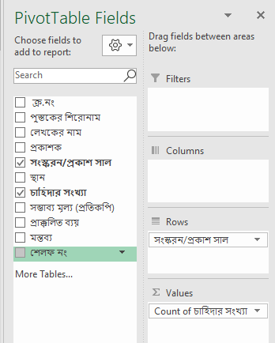

Question 6

|  |  |
| --- | --- |
| **Row Labels** | **Count of পুস্তকের শিরোনাম** |
| আনন্দ পাবলিশার্স | 18 |
| দেজ পাবলিশিং | 26 |
| বাংলা একাডেমী | 72 |
| মিত্র ও ঘোষ পাবলিশার্স | 29 |
| মুক্তধারা | 31 |
| **Grand Total** | **176** |

**Find top 5 publishers who have the highest total number of books in demand?**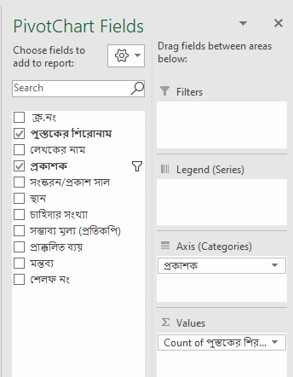

Question 7

|  |  |
| --- | --- |
| **Row Labels** | **Count of পুস্তকের শিরোনাম** |
| (blank) | 7 |
| শক্তি চট্টোপাধ্যায় | 7 |
| বুদ্ধদেব বসু | 7 |
| বিভূতিভূষণ বন্দ্যোপাধ্যায় | 7 |
| তারাশঙ্কর বন্দ্যেপাধ্যায় | 7 |
| গজেন্দ্র মিত্র , সুনীল গঙ্গোপাধ্যায় | 8 |
| **Grand Total** | **43** |

**Find top 5 authors, who have the highest total number of books in demand?**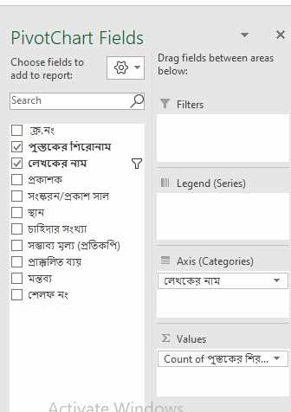

Thanks for Watching

Any Question**?**